Klassik-Frühlingskonzert in Berlin-Buch

Freitag, 08. April 2022 um 17:00 Uhr

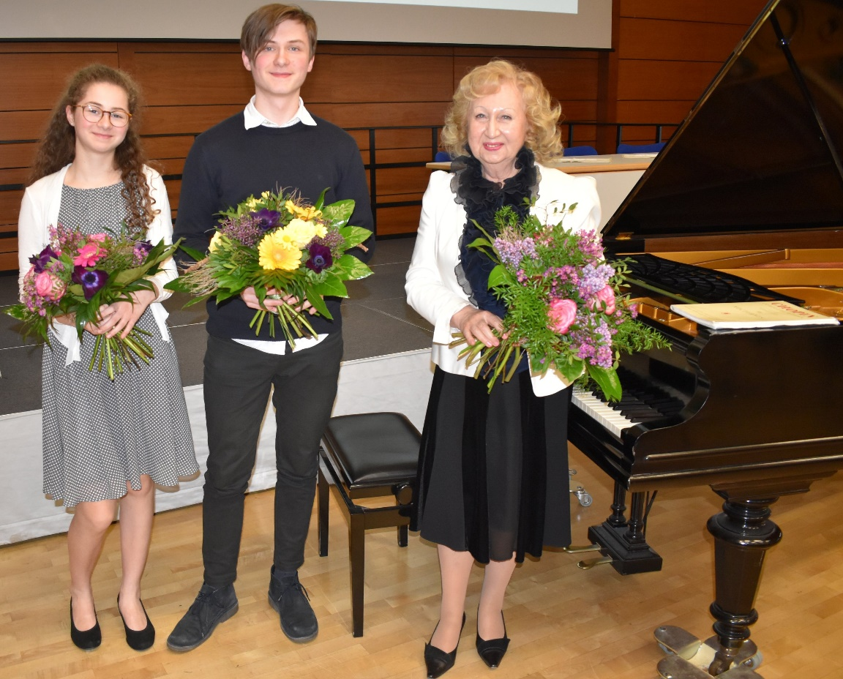

Frau Professor Iwanzowa-Bielka spielt mit ihren Schülern – 8 bis 18 Jahre jung - Werke von Bach, Chopin, Beethoven, Schumann und Schubert auf dem Klavier und der Violine

Veranstaltungsort: Campus Berlin-Buch, Robert-Rössle-Str. 10
Kommunikationszentrum, Hörsaal Axon. Der Eintritt ist frei.

Es gilt derzeit die 3G-Regel. Impfnachweis und tagesaktuellen PCR-Test bitte mitbringen.
FFP2-Masken sind bei Veranstaltungen in Innenräumen Pflicht, auch am Platz.
Bis zum 8. April sind Erleichterungen von diesen Regeln möglich. Bitte entnehmen Sie den aktuellen Stand dem nächsten Bucher Boten, der am 31. 03. 22 erscheint.

